Indicação Nº 300/2026Indicação Nº 300/2026

EMENTA: SOLICITO AO EXMO. SR. PREFEITO A REALIZAÇÃO DE INSTALAÇÃO DE DISPOSITIVO DE ESCOAMENTO DE ÁGUAS PLUVIAIS NA RUA ADEMAR MENANDRO, LOCALIZADA NO JARDIM PARQUE REAL.

SENHOR PRESIDENTE,

SENHORES VEREADORES.

Apresento a V.Exa., nos termos do Art. 160 do Regimento Interno, a presente Indicação a ser encaminhada ao Senhor Prefeito Municipal Paulo de Oliveira e Silva, juntamente com a Secretaria competente, solicitando a realização de instalação de dispositivo de escoamento de águas pluviais naRua Ademar Menandro, localizada no Jardim Parque Real.
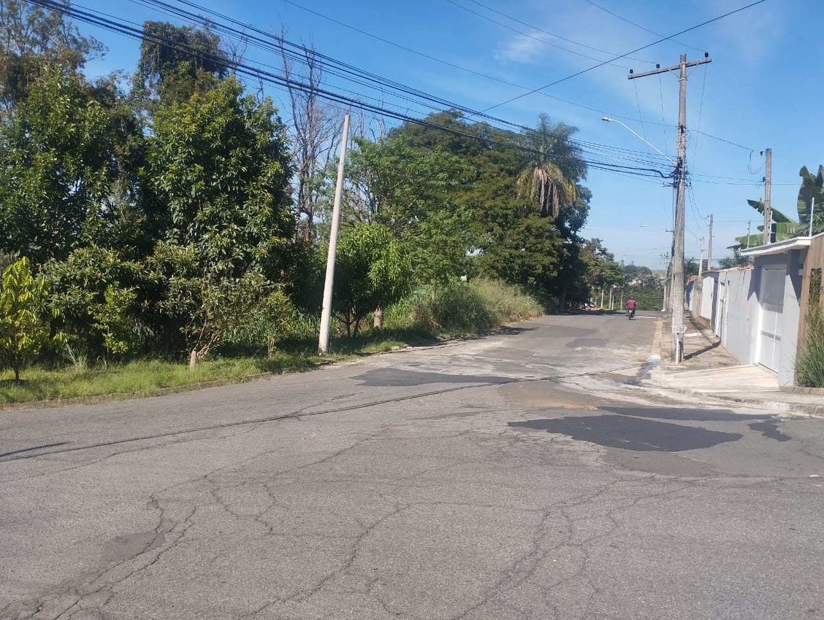

Sala das Sessões “Vereador Santo Rótolli”, 24 de abril de 2026.

Assinado Digitalmente
VEREADOR LUIS ROBERTO TAVARES

Assinado Digitalmente
VEREADOR CINOE DUZO

Assinado Digitalmente
VEREADOR MARCOS ANTÔNIO FRANCO

